CONTRIBUTO ESTESO Convegno PLS-G6
Le STEM e la Parità di Genere nel PLS
STEM and Gender Equality in PLS
Giulia MONETTI¹ e Roberto DE LUCA¹
¹Dipartimento di Fisica, Università degli Studi di Salerno-84084 Fisciano (SA), Italia
e-mail di riferimento: gmonetti@unisa.it
Abstract. Si descrive il percorso didattico intrapreso presso il Dipartimento di Fisica dell’Università di Salerno nel triennio 2019/2021 volto a sviluppare l’Azione-1 del Progetto Nazionale Lauree Scientifiche riguardante la Parità di Genere nelle STEM. Si mostrano, in dettaglio, i tre percorsi didattici svolti e si descrive la logica della escape-room con cui sono stati disegnati e realizzati. Si evidenzia come tali percorsi siano accomunati da un unico filo conduttore (introdurre la parità di genere nei percorsi formativi) e dalla logica di coniugare un percorso laboratoriale (svolto con metodo Inquiry) con un percorso di apprendimento dai contenuti non solo tecnico-scientifici ma anche storico-sociologici.

An interdisciplinary education teaching and learning process concerning gender equality in STEM is described. This process has been undertaken in the three-year period 2019/2021 and was aimed at developing the Action-1on gender equality in the PLS project of the Department of Physics at University of Salerno. These three educational itineraries carried out are shown in details like an escape room itinerary. Furthermore, it is described how they share a single common thread (introducing gender equality in learning itineraries) and the logic of merging a laboratory itinerary (carried out with the Inquiry method) with a learning itinerary not only with technical-scientific content but also with historical-sociological content.
- Introduzione
La Costituzione Italiana sancisce la parità trai sessi nell’art.3 ed è uno dei principi cardine nella costruzione della Repubblica Italiana; tale articolo fu stilato il 24 marzo 1947 dall’Assemblea Costituente e votato a larga maggioranza. Per garantire quanto legislato precedentemente, si sono susseguite, poi, una serie di leggi sulla tematica della garanzia della parità tra i generi: leggi sulle madri lavoratrici, nel 1950, sull’abolizione delle clausole di nubilato nei contratti collettivi del lavoro (1963) fino al riconoscimento del lavoro domestico con la gestione separata dell’Inps [1]. Tuttavia, il percorso legislativo non è stato sempre seguito dalla situazione di fatto nei luoghi di lavoro e l’Italia resta tuttora al 50esimo posto (su 142 stati) nel gender gap del Rapporto Annuale del World Economic Forum del 2016 (perdendo 9 posizioni rispetto al 2015 rispetto alla Gran Bretagna, USA Germania e Francia) [2].
L’Azione-1 del Programma Lauree Scientifiche fu introdotta nel 2010 dal MIUR per fornire ulteriormente garanzia della parità trai generi anche dal punto di vista culturale ed educativo e per far fronte alla criticità della carenza di presenze femminili in alcune aree della formazione e delle carriere in ambito scientifico, dovuta ad una probabile disparità di opportunità trai generi.
Prima del 2010 l’Università di Salerno, come altre Università italiane, aveva già mobilitato la propria attenzione sulla tematica costituendo nel 1999 un Comitato per le Pari Opportunità (PO) in cui erano presenti inizialmente solo componenti del personale tecnico amministrativo e, qualche anno dopo, aveva allargato al personale docente e agli studenti tale rappresentanza. Dal 2004 una Delegata alle PO dell’Università è preposta al dialogo con gli Enti Esterni atti a garantire le parità di genere (Assessorato Regionale e Ministero) nei percorsi e nelle carriere accademiche. Un altro segnale di attenzione continua alla tematica da parte dell’Università degli Studi di Salerno, è stato il Primo Bilancio di Genere [3] nel 2018 come strumento di rendicontazione per il gender mainstreaming necessario per l’organizzazione e mezzo di affermazione e comunicazione della cultura della parità e delle pari opportunità. All’interno della comunità universitaria; la redazione di tale bilancio è stata un segnale per rispecchiare l’esigenza delle Istituzioni di essere trasparenti rispetto alla comunicazione delle opportunità offerte in chiave di genere per lo studio, la ricerca e il lavoro interni all’Ateneo. Tale scelta ha delineato la volontà di assumere precise responsabilità sulla rimozione di ogni tipo di disparità.
Pertanto, si ritiene un percorso strategico quello intrapreso dalle Istituzioni Scolastiche e dagli Atenei rispetto alla tematica della Parità di Genere in tutti i settori formativi e lavorativi, in quanto specchio dei cambiamenti culturali in atto ma anche della volontà di attenuare le possibili differenze tra uomini e donne riguardo alle esigenze formative e culturali, le condizioni, i percorsi, le opportunità di vita, di lavoro, di partecipazione ai processi decisionali. Inoltre, si lavora all’equilibrio di genere, soprattutto in quelle sedi in cui si sta verificando una diminuzione della presenza femminile. Con la somministrazione di questionari sottoposti alle studentesse del primo anno (riguardante gli eventuali preconcetti e ostacoli che hanno riscontrato nella scelta del corso di laurea) è in atto un processo di monitoraggio sulla percezione della loro scelta in ambito familiare, scolastico e di amicizie e sulle differenze di genere nei corsi di studio in Fisica (Laurea Triennale, Laurea Magistrale e Dottorato) nonché sulla rimozione delle criticità riscontrate. Cosicché le scelte formative assumono una rilevanza strategica e l'orientamento diventa uno strumento importante per superare il problema della percentuale, che si attesta al di sotto del 30%, di donne iscritte alle facoltà tecnico-scientifiche.
Ad oggi, le attività di orientamento del PLS-Fisica sono indirizzate a stimolare gli studenti degli ultimi anni di scuola superiore a scelte più consapevoli, attraverso soprattutto una migliore conoscenza della Fisica, nei suoi più avanzati temi di ricerca ancora aperti e nelle sue tantissime applicazioni, nonché in relazione agli sbocchi lavorativi e professionali con la garanzia della parità tra i generi. Al fine di individuare possibili strategie per accrescere l’interesse delle studentesse verso la Fisica e di stimolare la loro iscrizione al corso di laurea in Fisica, dove tradizionalmente la presenza femminile si attesta sotto il 35% [3], sono state analizzate negli anni le motivazioni e le aspettative degli studenti delle scuole secondarie e del primo anno del corso di laurea. I risultati dell’indagine, confrontati con quelli di ricerche già svolte a livello internazionale, hanno segnalato l’urgenza di inserire nel percorso formativo degli alunni un opportuno percorso didattico interdisciplinare progettato e sperimentato nel triennio 2019/2021 intrapreso per sviluppare l’Azione-1, sulla Parità di Genere nelle STEM e, in particolare, in Fisica.
Così nel Dipartimento di Fisica (DF) dell’Università di Salerno sono stati realizzati i tre percorsi didattici qui presentati all’interno di una sperimentazione più ampia che comprende la messa in campo di Metodologia Inquiry Based Learning, da sperimentare ancora a lungo, nei percorsi di orientamento alle lauree scientifiche, PLS, specifici dell’Azione 1 relativa proprio all’orientamento in Parità di Genere. Pertanto, qui verranno descritti i suddetti percorsi evidenziandone il filo conduttore e la logica: fare lezione coniugando un percorso laboratoriale (svolto con metodo Inquiry) con un percorso di apprendimento di contenuti non solo tecnico-scientifici ma anche storico-sociologici e promuovere una spiccata dimensione ludica nel percorso tracciato.

- Le fasi del percorso realizzato

Lo sviluppo del percorso realizzato è stato disegnato per essere svolto in tre fasi confluenti in una unica e finale parte conclusiva la quale contenga il significato del percorso didattico appena svolto dagli studenti.
In dettaglio, le tre fasi, di cui è composto ciascun percorso didattico, sono state sviluppate nella logica della caccia al tesoro (in inglese escape-room) secondo la quale si forniscono indizi allo studente che deve autonomamente selezionare le informazioni significative per la progressione del percorso. Gli indizi sono di molteplice natura (interdisciplinari) poiché sono a carattere storico, culturale, sociale e scientifico. Ogni indizio è presentato in una fase del percorso. L’indizio caratterizza la fase che si sta svolgendo e ne fissa un obiettivo didattico preciso. Infatti le fasi hanno ciascuna un obiettivo diverso:
La prima fase è quella descrittiva delle storie dei Nobel-donne e dei mancati Nobel femminili con la descrizione dello sfondo storico in cui si sono avvicendati gli avvenimenti e le ricerche delle varie scienziate. Tale fase è stata disegnata e si è rivelata utile alla comprensione della problematica della Parità di Genere nelle STEM. Nel DF dell’Università di Salerno, tale fase è stata svolta introducendo i fatti storici e i contesti storico-culturali in cui si muovevano le figure femminili elencate ed è stata documentata la storia sia delle premio Nobel (Marie Curie nel 1903, Maria Goeppert-Mayer nel 1963, Donna Strickland nel 2018 e Andrea Ghez nel 2020) che delle scienziate a cui non è andato alcun riconoscimento (spaziando sia nella Fisica che nel campo più generale delle STEM) e adducendo, laddove esistevano, le motivazioni storico-culturali che hanno portato ad atteggiamenti discriminanti verso queste donne.
La seconda fase, utile per stimolare riflessioni sul tema e dare consapevolezza agli studenti di quanto alcuni stereotipi siano radicati nella nostra società, è stata svolta secondo il Draw-a-scientist test [4]. Tale approccio, nella fase di Design del percorso, è sembrato un modo originale e laboratoriale per far emergere riflessioni e discussioni su sé stessi e su quanto l’individuo possa fare per cambiare e rimuovere idee discriminanti quando le individua e le riconosce. In questa fase vengono mostrati i risultati dell’indagine di David W. Chambers [4] degli anni 70 in cui attraverso una semplice richiesta pittorica a bambini delle fasce di età prescolare e di scuola primaria negli alunni si individuavano le convinzioni instillate dalla società riguardo alla figura dello scientist (termine volutamente utilizzato in inglese poiché neutro) e l’appartenenza ad un genere determinato (maschio o femmina, bianco o nero).
La terza fase, utile all’applicazione di una didattica laboratoriale (learning by doing o learning by inquiring), è stata svolta in laboratorio riproducendo esperimenti con riferimento storico e in parità di genere nello svolgimento.
La conclusione del percorso porta, infine, lo studente, in maniera ricorsiva, al punto iniziale.
La differenza, rispetto all’inizio, è che, dopo l’intero percorso, lo studente è provvisto di tutti gli elementi necessari a svolgere la sua indagine sulla storia della donna e della scienziata focus e dovrebbe aver compreso come uscire dal percorso di escape-room: cioè con la soluzione alla caccia al tesoro ossia con una risposta alla domanda di inizio.
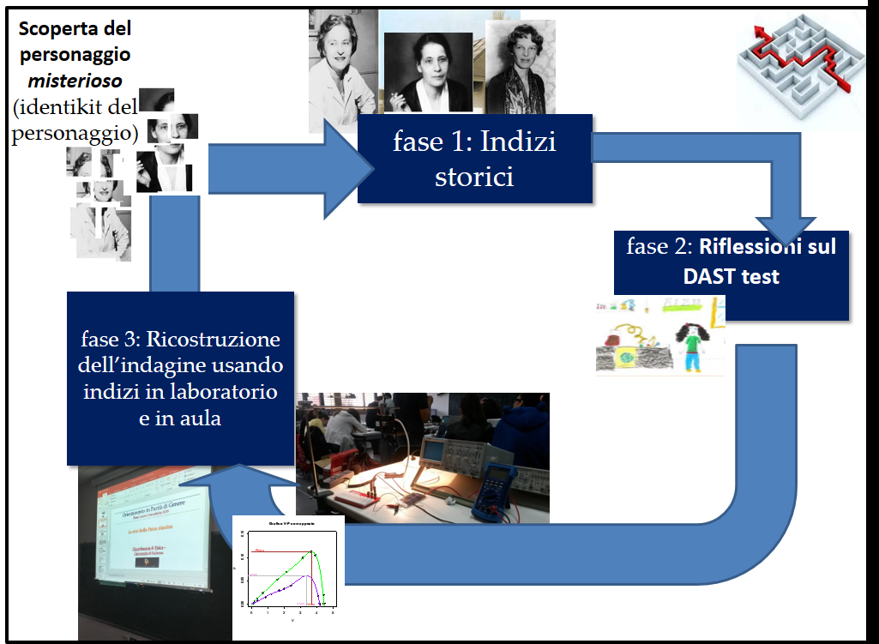
Fig.1 Descrizione schematica della escape-room

  - Prima fase: l’importanza della documentazione storica

Si è già detto che la parte comune ai percorsi svolti nel triennio è l’introduzione degli studenti alla problematica della parità di genere con l’attenzione diretta al campo delle STEM senza esplicitarne il perché. Solo ripercorrendo sia la storia dei premi Nobel (in fisica son stati 4) che dei mancati Nobel e analizzando le motivazioni storico-sociologiche di tali mancanze se ne possono capire le ragioni.
Nella trattazione storica della tematica trovano spazio le storie di quelle donne che hanno lavorato in gruppi a cui è stato assegnato il Nobel con la loro chiara esclusione; casi esemplari e passati alla storia sono quelli di Rosalind Franklin, in aperta contrapposizione con il Nobel di Watson e Crick del 1962, ed il caso di Lise Meitner, più volte nominata nel discorso di Otto Hahn del Nobel del 1944.
Pertanto, in ognuna delle tre sessioni del PLS Azione 1, è stata scelta una tra le figure storiche nominate in questa prima fase documentale che esamina i Nobel mancati; ed è stato seguito, per proseguire il percorso laboratoriale, l’iter storico-scientifico del personaggio con il Nobel-mancato parallelamente alle reali scoperte e ai risultati scientifici ottenuti da questo personaggio da individuare nella caccia al tesoro svolta tra il laboratorio di fisica e le lezioni frontali.
  - Seconda fase: le immagini stereotipate dello scientist e il Draw-a-scientist test

Il punto originale ed interessante è stato inserire nei tre percorsi delle tre edizioni del 2019/2021, l’indagine del “Draw a scientist”- test [4]. Il test indaga sulle concezioni sepolte negli studenti rispetto alla correlazione tra l’appartenenza ad un genere e l’occuparsi di scienza; l’emblema di tale studio è l’utilizzo della parola scientist, termine neutro in inglese, che si presta bene all’ambigua richiesta del test di esternare con un disegno il proprio habitus mentale rispetto al scientist. L’obiettivo è comprendere a quale genere fa riferimento lo studente quando parla di scienza e occuparsi di scienza.
E’ in effetti una tecnica di esternazione grafica quella che per la prima volta fu proposta negli anni ‘70 dal sociologo australiano, David Chambers, proprio per stimolare negli studenti la riflessione e l’introspezione riguardo ad alcuni stereotipi sulle donne e la scienza. Fu somministrato questo DAST-test ad un numeroso campione di studenti per capire come gli stereotipi agiscono sulla mente dei ragazzi, più o meno giovani, quando si parla di scienziate e scienziati. Nell’indagine di Chambers non era solo il genere a preoccupare, ma anche il fatto che i ragazzi percepiscano chi fa scienza come figure “not like them”, con il pericolo che ciò li scoraggi nella scelta di carriere scientifiche da adulti; ovviamente lo scoraggiamento è tanto più grave se avvertono anche discriminazioni di genere.
Nel percorso didattico dell’Azione 1–PLS viene analizzato questo studio ideografico e quanto fu osservato: una prevalenza generale di scienziati maschi era presente nei disegni di studenti sia maschili che femminili. In realtà, nello studio originale Chambers suddivise i campioni di studenti per fasce di età e notò che i bambini piccoli tendenzialmente disegnano immagini del proprio sesso perché hanno una conoscenza limitata degli scienziati mentre negli studenti più adulti si evidenzia quella che è l’influenza sociale sul concetto di scientist. Nonostante le donne partecipanti al suo studio erano quasi il 60% dei partecipanti, la maggioranza (63%) dei disegni raffigurava uno scientist maschio al lavoro, mentre il 24% degli studenti includeva un maschio e una femmina o una figura neutra nel loro disegno. Questo tipo di indagine originale è stata introdotta e mostrata nella sua peculiarità a tutte le classi partecipanti al PLS-Azione 1; non è stato somministrato il test poiché gli obiettivi e le tempistiche erano più ristretti ma ha sortito il giusto effetto: far emergere una auto-riflessione sul cosa avrei disegnato.
In questa fase, si è cercato di indirizzare e motivare gli studenti verso un pensiero autonomo di bilanciamento tra i generi, utilizzando un effetto Rosenthal (o effetto Pigmalione)[5] nel legame studente-docente. In pratica, una volta emersi gli stereotipi di genere dal Dast-test, gli studenti sono stati stimolati alla ricerca autonoma su modelli chiave positivi di scientist (le scienziate conosciute nella prima fase), in sostituzione di presunti precedenti modelli stereotipati di scienziato. Insomma, l'immagine è stata “ripulita” e, in un certo senso, standardizzata, così come proponeva Chambers [4].
  - Terza fase: lo spazio laboratoriale

Per la fase puramente tecnico-scientifica si è riservato uno spazio temporale della metà del percorso didattico. Tale terza fase ha preceduto quella conclusiva con cui si chiudeva il percorso in maniera circolare e ritornare al punto di partenza con un atteso nuovo atteggiamento, raggiunto attraverso il cammino esperito che è l’obiettivo/tesoro della escape room (caccia al tesoro) costruita. A sua volta tale fase tecnica è stata suddivisa in azione laboratoriale, prima di quella teorica relativa agli argomenti in esame; cosicché, secondo il metodo IBSE (Inquiry Based Science Education), gli alunni sono stati condotti attraverso esperimenti guidati e relativi al tema trattato dalla scienziata in esame ad un risultato finale: quello di conoscere una tra le figure femminili trattate nella prima fase.
In particolare, ogni edizione del PLS Azione 1 è stata disegnata su un personaggio di spicco creando un percorso laboratoriale messo come indizio nell’indagine sulla scienziata/tesoro; cosicché:
- per il percorso ispirato a Lise Meitner è stata svolta nella fase laboratoriale la misura della costante di Planck con un fotodiodo, per portare all’indizio secondo cui la Meitner fu allieva prima di Boltzmann poi di Planck nella Friedrich-Wilhelm-Universitat di Berlino (contrario all’ingresso delle donne in università ma colpito dalla giovane Lise, presentata da Meyer);
- per il percorso ispirato a Maria Telkes invece il laboratorio ha trattato la misurazione dell’efficienza di pannelli fotovoltaici didattici (in Fig.2), poiché la Telkes nel 1950 insieme all’architetto Eleanor Raymond, progettò la Dover House, la prima casa completamente riscaldata dal sole con pannelli di metallo e di vetro dietro le finestre.
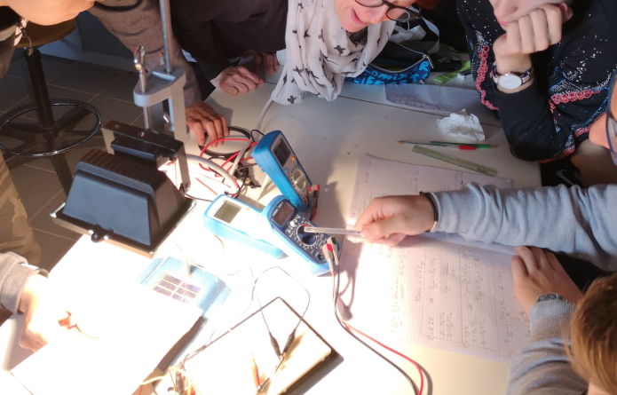
Fig.2 Montaggio pannelli fotovoltaici didattici nel Laboratorio di elettronica del Dipartimento di Fisica dell’Università di Salerno

- In questa ultima edizione 2021 sono stati disegnati due percorsi da adattare alla tipologia di Didattica in Presenza o a Distanza, focalizzati:
- il primo, sulla tematica della “Fisica del Volo” e dello studio di fenomeni come la portanza di un’ala e sull’effetto Coanda, avvalendosi della simulazione delle caratteristiche aerodinamiche dei velivoli (aerei o razzi), disponibile sul sito Educational NASA [6], e ispirando tale percorso alla prima donna pilota Amelia Earhart.
- il secondo, sullo studio della cinematica e delle traiettorie di lancio studiate negli anni ’50 da Katherine Johnson [7] presso la NASA.
In questo percorso del 2021 sono stati utilizzati materiali free messi a disposizione dalla NASA per la didattica e forniti tutti i riferimenti NASA [6] che gli studenti possono utilizzare per un percorso autonomo e interdisciplinare che permetta loro la comprensione della materia trattata e i suoi contenuti anche in un'altra lingua (attivando così anche la mobilitazione delle competenze linguistiche).
In tutte le edizioni del PLS Azione 1, la fase teorica è stata svolta successivamente a quella laboratoriale per dare spazio alle interpretazioni degli studenti dei fenomeni osservati (fotodiodo e costruzione del circuito adatto a misurare la costante di Planck h, pannello fotovoltaico e costruzione del circuito adatto a misurarne l’efficienza a varie inclinazioni e illuminazioni, misura del coefficiente di portanza di piccoli oggetti posti su un flusso di aria).
Nel percorso relativo a Lise Meitner la trattazione teorica è stata incentrata sulla crisi della Fisica Classica (come si vede in fig. 3) e i primi passi verso la Fisica Moderna, mentre per Maria Telkes si è parlato di Fisica dei Materiali (semiconduttori e funzionamento di questi nel pannello fotovoltaico).

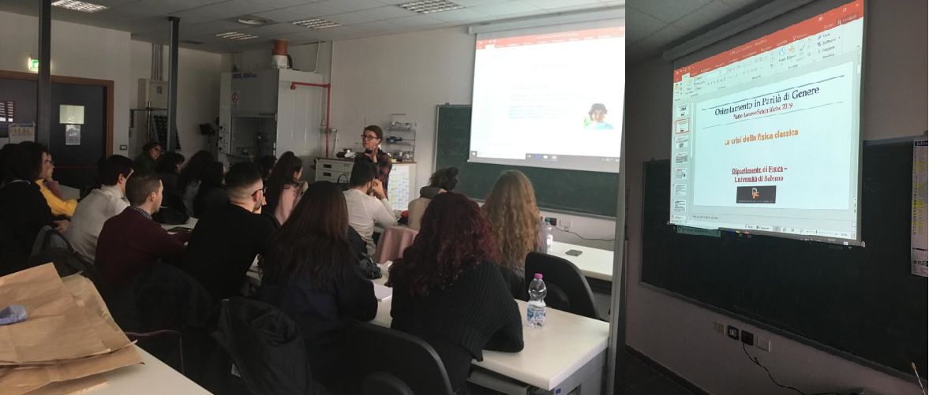
Fig. 3 Lezione laboratoriale, come prescritto nella terza fase del percorso didattico. La foto è stata estratta dalla Sessione PLS Azione 1 del 2019. Il percorso didattico era relativo all’indagine su Lise Meitner.

La sessione del 2021 invece è stata incentrata sulla Aerodinamica e la Fisica del Volo, sono stati trattati i principali equivoci sulla legge di Bernoulli, rispetto alla portanza sviluppata sulle ali dei velivoli, e la trattazione alternativa della portanza secondo le leggi di Newton. In tale edizione sono stati filmati alcuni esperimenti dal Laboratorio di Didattica del Dipartimento di Fisica e proposti durante le lezioni A Distanza agli studenti al fine di renderli partecipi nella raccolta ed elaborazione dei dati necessari per una misura del coefficiente di portanza di alcuni oggetti utilizzati nei video.
Un percorso alternativo (da svolgere completamente in DAD) era stato pensato predisponendo una trattazione teorica di analisi dei lavori di T.H.Skopinski [7] e il suo team (a cui appartenne Katherine Johnson) riguardo allo studio delle traiettorie di lancio e delle orbite dei satelliti lanciati dalla “Flight Research Division of the NACA [ex NASA, n.d.r.] Langley Aeronautical Laboratory” del 1958, da far seguire con una sessione di simulazioni di calcolo delle traiettorie di lancio di un razzo. Tale percorso, però, è restato sulla carta e non ancora sperimentato a causa dei tempi ristretti.
  - La scoperta del personaggio attraverso gli indizi laboratoriali

La conclusione del percorso chiude su sé stesso il ciclo di lezioni (come si vede in Fig.1) ritornando al punto di partenza. Si conclude, infatti, il ciclo della trattazione della tematica, STEM in Parità di Genere, chiedendo agli studenti di scoprire il personaggio che ha ispirato il percorso laboratoriale e teorico svolto come una sorta di caccia al tesoro, puntata alla figura femminile di interesse e che li ha guidati in maniera trasparente lungo un percorso formativo contenente conoscenze tecniche ma anche storiche. In questa fase gli studenti vengono chiamati a relazionare sulle conclusioni a cui sono pervenuti, operando in gruppi in parità di genere e con un lavoro svolto esternamente alle aule didattiche in modo da mobilitare competenze sociali ed organizzative oltre alle conoscenze interdisciplinari acquisite nel loro corso di studi.

- Risultati immediati e risultati da raggiungere

Questo ciclo di lezioni ha avuto ed avrà come focus sicuramente un obiettivo a lungo termine ambizioso quale l’individuazione di atteggiamenti di diffidenza, socialmente indotti, secondo i quali bisogna appartenere ad un genere per occuparsi di scienza. Punta, inoltre, ad un obiettivo più immediato quale la presa di coscienza delle proprie inclinazioni e delle proprie ambizioni in maniera indipendente dal genere; nondimeno chiede agli studenti di mettersi alla prova in percorsi tecnico-laboratoriali scomponendo le complessità degli argomenti in piccoli sotto-argomenti trattati di volta in volta in laboratorio e in classe.
Nell’immediato i gruppi di studenti, coinvolti nei percorsi, hanno preso coscienza dell’importanza della propria autonomia di pensiero, riguardo a ciascuno degli argomenti trattato, e hanno sviluppato (o cercato di sviluppare) una maggiore confidenza nel trattare temi interdisciplinari che spaziassero dallo storico allo scientifico, tanto da riproporli nella prova orale dell’esame di stato o da presentare i propri lavori al convegno annuale PLS tenutosi a settembre 2020 a Fisciano nell’Università degli Studi di Salerno.
Occorre infine far notare che il percorso si è rivelato utile sia per i corsi liceali che per quelli tecnici seppur con qualche riadattamento e approfondimento aggiunto a seconda dell’Istituto ospitato dal Dipartimento di Fisica dell’Università degli Studi di Salerno.

- Conclusioni

In questo lavoro sono state illustrate le logiche del design dei percorsi e gli agganci trai vari argomenti, sia per stimolare una discussione nella comunità scolastica sul come trattare un tema spinoso come la parità di genere, sia per raccogliere critiche, scambi di esperienze e suggerimenti sulla futura modellazione dei percorsi tracciati e svolti. È tuttora in analisi tutto il materiale prodotto dagli studenti che hanno partecipato alle varie sessioni, quali interviste di gradimento in ingresso e in uscita, test di ingresso e di uscita sulle competenze acquisite, ed è in fase di redazione l’ulteriore materiale atto a valutare i desiderati risultati a lungo e medio termine. Si ritiene, inoltre, che quanto realizzato in questo ciclo di lezioni, sia ancora perfettibile e modellabile a seconda delle esigenze degli alunni e dei tempi (si veda anche la modellazione degli stessi corsi tenuti In Presenza da riadattare e modellare per una Didattica a Distanza).
Uno degli obiettivi più immediati è quello di disegnare una campagna di raccolta di quei dati rilevati durante lo svolgimento delle sessioni didattiche, in modo da renderli organicamente significativi per una interpretazione formativa e per eventuali future azioni didattiche da intraprendere. Sarebbe utile, inoltre, raccogliere i dati relativi alla continuazione dei percorsi degli alunni al rientro nelle proprie aule scolastiche, in modo da rilevare l’impatto che queste attività hanno avuto sugli studenti. Infatti, l’obiettivo ultimo dovrebbe essere la raccolta organica delle esperienze proposte corredate da schede di lavoro che possano guidare il docente passo dopo passo nelle fasi di allestimento, di realizzazione e riadattamento del percorso didattico alle proprie classi, nonché della documentazione di quanto fatto in vista della riflessione metacognitiva per l’apprendimento. Tutto ciò richiederà sicuramente più tempo ma anche una più stretta collaborazione tra quello che è il PLS e i formatori del ciclo di Istruzione di Secondo Grado finalizzata a ridisegnare un futuro più equo per le nuove generazioni.

Bibliografia
- Ballestrero M.V., Dalla tutela alla parità: la legislazione italiana sul lavoro delle donne (Il Mulino, Bologna) 1979.

- The Global Risks Report 2021, 16th Edition, “The Global Gender Gap Report 2015”; (World Economic Forum) 2021, documento disponibile su http://www3.weforum.org/docs/WEF_Annual_Report_2015-2016.pdf

- Univ. Studi di Salerno, Primo Bilancio di Genere, Università degli Studi di Salerno, documento disponibile su https://trasparenza.unisa.it/uploads/rescue/384/3861/primo-bilancio-di-genere.pdf , (2020)

- D. W. Chambers, “Stereotypic Images of the Scientist: the Draw-a-scientist test”, Science Ed. Assessment Instruments, vol.13 (1983) p.254

- Rosenthal R., Jacobson L., “Pygmalion in the Classroom”, The Urban Review 3 (1968) p.16.
- N.A.S.A. Langley Research Center, “Guided Tour of the Beginner's Guide to Aeronautics (BGA)” percorso didattico con diapositive disponibili su https://www.grc.nasa.gov/www/k-12/airplane/guided.htm

- Skopinski T. I., Katherine G. Johnson, Determination of azimuth angle at burnout for placing a satellite over a selected earth position (National Aeronautics and Space Administration, Langley Research Center Langley Field) 1960; documento disponibile su: https://ntrs.nasa.gov/citations/19980227091

